自评估报告

申报项目名称： 永靓家园东南侧HD00-0404-0008地块幼儿园新建项目
申报单位名称： 北京市海淀区教育委员会
参与单位名称：中机十院国际工程有限公司
咨询单位名称：

目标星级： ★★

2020年11月9日

0 星级的标准。各章节得分情况见表1：

 | 节地与室外环境 | 节能与能源利用 | 节水与水资源利用 | 节材与材料资源利用 | 室内环境质量 | 提高与创新
总分 | 100 | 100 | 100 | 100 | 100 | 10
实际得分 | 57 | 70.0 | 28 | 28 | 75 | —
不参评分 | 1 | 3.0 | 29 | 30 | 13 | —
最低分值 | 40 | 40 | 40 | 40 | 40 | —
折算后得分 | 57.6 | 72.2 | 39.4 | 40.0 | 86.2 | —
公共建筑权重 | 0.16 | 0.28 | 0.18 | 0.19 | 0.19 | —
计权得分 | 9.22 | 20.22 | 7.09 | 7.6 | 16.38 | 2.0
总得分 | — | — | — | — | — | 63

60；
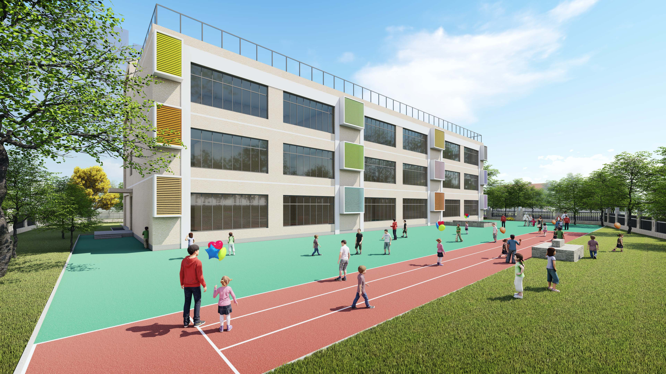

三、自评内容
4 节地与室外环境
子项 | 条文编号 | 条文 | 满分 | 不参评分 | 达标/得分
控制项 | 4.1.1 | / | — | √
控制项 | 4.1.2 | / | — | √
控制项 | 4.1.3 | / | — | √
控制项 | 4.1.4 | / | — | √
评分项 | 4.2.1 | 17 | 0 | 9
评分项 | 4.2.2 | 9 | 0 | 2
评分项 | 4.2.3 | 7 | 0 | 7
评分项 | 4.2.4 | 4 | 0 | 4
评分项 | 4.2.5 | 5 | 0 | 0
评分项 | 4.2.6 | 6 | 0 | 4
评分项 | 4.2.7 | 6 | 0 | 5
评分项 | 4.2.8 | 7 | 0 | 2
评分项 | 4.2.9 | 3 | 0 | 3
评分项 | 4.2.10 | 7 | 0 | 7
评分项 | 4.2.11 | 6 | 0 | 0
评分项 | 4.2.12 | 3 | 1 | 2
评分项 | 4.2.13 | 8 | 0 | 4
评分项 | 4.2.14 | 5 | 0 | 5
评分项 | 4.2.15 | 7 | 0 | 3
合计 |  |  | 100.0 | 1.0 | 57.0

